
Г.Г. Гончаренко, С.А. Зятьков, А.Н. Лысенко

ГЕНЕТИЧЕСКИЕ ФОРМУЛЫ ОКРАСА И СПРАВОЧНЫЕ ТАБЛИЦЫ СКРЕЩИВАНИЙ ДЛЯ КОШЕК FELIS CATUS ПОДНЕПРОВЬЯ

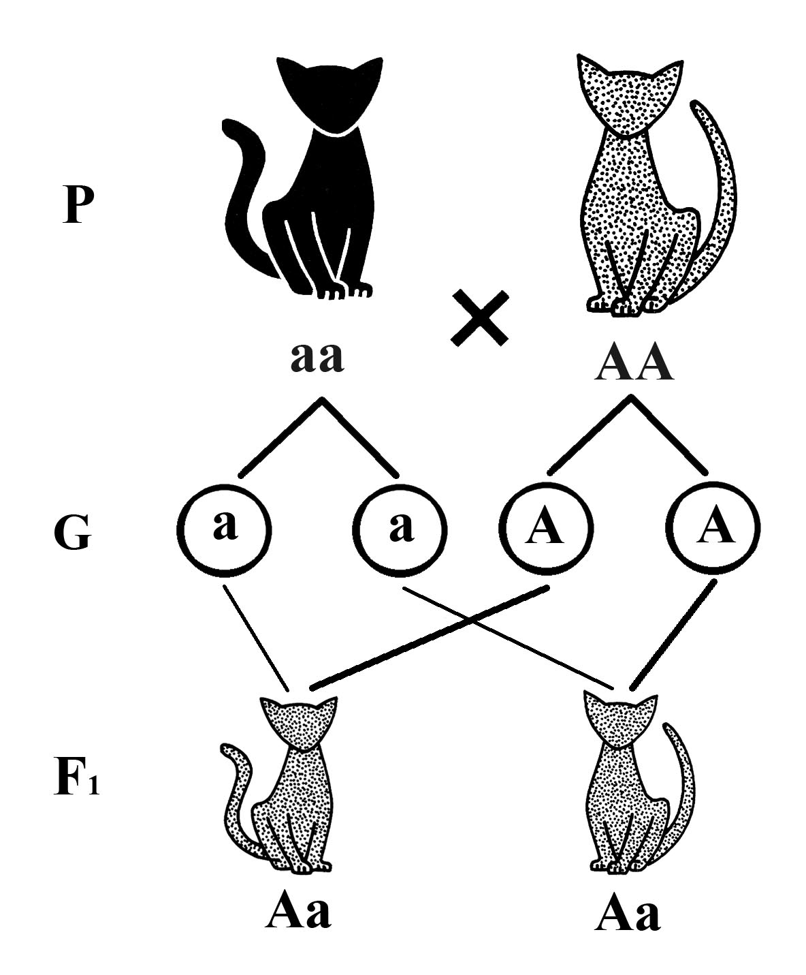

Гомель 2009
Министерство образования Республики Беларусь

Учреждение образования
«Гомельский государственный университет
имени Франциска Скорины»

Г.Г. ГОНЧАРЕНКО, С.А. ЗЯТЬКОВ, А.Н. ЛЫСЕНКО

ГЕНЕТИЧЕСКИЕ ФОРМУЛЫ ОКРАСА И СПРАВОЧНЫЕ ТАБЛИЦЫ СКРЕЩИВАНИЙ ДЛЯ КОШЕК FELIS CATUS ПОДНЕПРОВЬЯ

Справочное пособие
(препрИнт)

Гомель 2009
УДК 595.7 (476.2) (03)
ББК 28.691.892 (4БЕИ – 4Гом) Я28
Г 157

Рецензенты:
кафедра зоологии и охраны природы учреждения образования «Гомельский государственный университет им. Ф. Скорины»
А. В. Крук, доцент, к.б.н.

Рекомендовано к изданию научно-техническим советом
учреждения образования «Гомельский государственный университет имени Франциска Скорины»

Гончаренко Г.Г.
Г 157 Генетические формулы окраса и справочные таблицы скре-щиваний для кошек Felis catus Поднепровья. Справочное пособие. / Г.Г. Гончаренко, С.А. Зятьков, А.Н. Лысенко; Министерство образования РБ, Гомельский государственный университет им. Ф. Скорины. – Гомель: ГГУ им. Ф. Скорины, 2009. – 58 с.

В справочном пособии дана характеристика генов контролирующих окрас и структуру меха у кошек Felis catus обитающих в естественных популяциях Поднепровья. Приведены генетические формулы для всех окрасов кошек данного региона. На конкретном материале показаны способы и приведены примеры составления справочных таблиц скрещиваний на основе решеток Пеннета, позволяющие определять генотипы всех возможных потомков.
Адресовано научным и практическим работникам биологического профиля, может быть полезно фелинологам и ветеринарам.

УДК 595.7 (476.2) (03)
ББК 28.691.892 (4БЕИ – 4Гом) Я28

© Г.Г.Гончаренко, С.А. Зятьков, А.Н. Лысенко, 2009
© УО «ГГУ им. Ф. Скорины», 2009

